**TẠI SAO MỖI NGƯỜI NÊN CÓ BẢO HIỂM Y TẾ?**



Đặt vấn đề:- Tại sao mỗi người nên có bảo hiểm y tế?

* Bảo hiểm y tế là gì ?
* Những lợi ích của BHYT ? .Dưới đây là những kiến thức về BHYT mà CÁNH DIỀU XANH sẽ cung cấp cho bạn,giúp bạn hiểu rỏ hơn về BHYT và lợi ích của nó.

Bảo hiểm Y tế (BHYT) là một chính sách xã hội do Nhà nước tổ chức thực hiện, nhằm huy động sự đóng góp của cộng đồng, chia sẻ rủi ro bệnh tật và giảm bớt gánh nặng tài chính của mỗi người khi ốm đau, bệnh tật, tạo nguồn tài chính hỗ trợ cho hoạt động y tế, thực hiện công bằng và nhân đạo trong lĩnh vực bảo vệ và chăm sóc sức khỏe nhân dân. Nhiều người nhờ vào BHYT mà vượt qua được giai đoạn khó khăn khi điều trị bệnh.

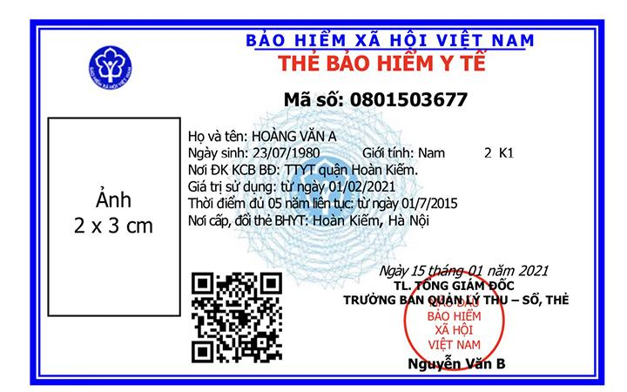

https://www.google.com/url?sa=i&url=https%3A%2F%2Fnhandan.com.vn%2Fbhxh-va-cuoc-song%2Ftu-1-4-2021-su-dung-the-bao-hiem-y-te-mau-moi-627035%2F&psig=AOvVaw0FLgvX3ReT76K93PHBAodG&ust=1618401732549000&source=images&cd=vfe&ved=0CAIQjRxqFwoTCKjtz7aW--8CFQAAAAAdAAAAABAD

Theo quy định hiện hành, người tham gia BHYT có những quyền lợi sau:

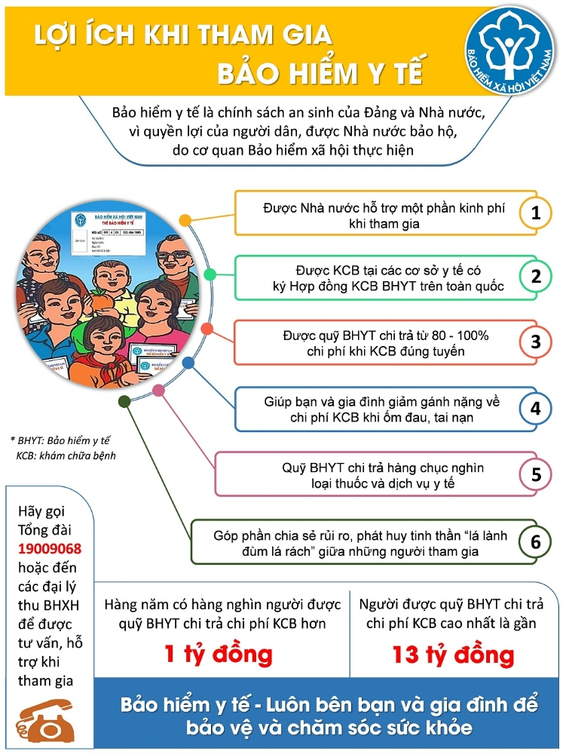

https://www.google.com/url?sa=i&url=https%3A%2F%2Fbhxhdongnai.gov.vn%2Fnghien-cuu-trao-doi%2Finfographic-loi-ich-khi-tham-gia-bao-hiem-y-te-840.html&psig=AOvVaw0uLfWSe3UIV2SPThc8CmDj&ust=1618401824234000&source=images&cd=vfe&ved=0CAIQjRxqFwoTCPDzweGW--8CFQAAAAAdAAAAABAD  
 - Tất cả trẻ em dưới 6 tuổi, những người trong diện hộ nghèo được cấp thẻ BHYT miễn phí; Nhà nước hỗ trợ 100% mức đóng phí BHYT đối với người thuộc hộ cận nghèo đang sinh sống tại các huyện nghèo và các huyện có tỷ lệ hộ nghèo cao; Nhà nước hỗ trợ tối thiểu 70% phí BHYT cho người thuộc hộ cận nghèo; UBND tỉnh/thành phố có thể hỗ trợ mức đóng phí BHYT cho người cận nghèo của địa phương từ 10 - 30%...

- Người có thẻ BHYT khi đi khám chữa bệnh được Quỹ BHYT trả toàn bộ hoặc một phần tiền khám, chữa bệnh (tỷ lệ chi trả phụ thuộc vào việc chữa bệnh đúng tuyến hay trái tuyến); được cán bộ có chuyên môn y tế khám bệnh, chữa bệnh; được chuyển đến bệnh viện tuyến trên khi bệnh nặng.

- Trường hợp người có thẻ đang điều trị tại cơ sở khám chữa bệnh nhưng thẻ BHYT hết hạn thì Quỹ BHYT thanh toán chi phí khám bệnh, chữa bệnh trong phạm vi quyền lợi và mức hưởng theo chế độ quy định cho đến khi ra viện hoặc hết đợt điều trị ngoại trú.

- Theo Thông tư 39/2018/TT-BYT do Bộ Y tế ban hành, người tham gia BHYT từ 5 năm liên tục trở lên, nếu khám chữa bệnh đúng tuyến và số tiền đồng chi trả trong năm lớn hơn 6 tháng lương cơ sở thì người bệnh tập hợp chứng từ đồng chi trả gửi cơ quan BHXH để được cấp giấy miễn đồng chi trả cho những lần sau trong năm.

- Các dịch vụ và chi phí y tế được Quỹ BHYT chi trả gồm có khám bệnh, chữa bệnh, phục hồi chức năng; khám thai định kỳ; sinh con; thuốc, hóa chất, vật tư, thiết bị y tế, dịch vụ kỹ thuật y tế trong danh mục của Bộ Y tế.

Các thông tin về thẻ BHYT được tra cứu trực tuyến và cập nhật trực tiếp vào phần mềm quản lý KCB của cơ sở y tế giúp giảm đáng kể thời gian chờ KCB BHYT của người tham gia, tạo điều kiện thuận lợi cho công tác tổ chức KCB BHYT, quản lý quỹ BHYT của các cơ sở KCB và của cơ quan BHXH.

Các trường hợp gia hạn thẻ BHYT, đủ điều kiện miễn cùng chi trả được cập nhật kịp thời trên hệ thống giúp người bệnh được đảm bảo đầy đủ quyền lợi KCB ngay khi đang điều trị tại bệnh viện. Người bệnh có thể tự tra cứu được thông tin về chi phí điều trị, các dịch vụ đã sử dụng, minh bạch quyền lợi hưởng BHYT, đồng thời tăng cường vai trò tham gia kiểm soát sử dụng quỹ KCB của người tham gia BHYT.

LỜI KẾT

Trên đây là những cách  mà CÁNH DIỀU XANH muốn cung cấp cho các bạn. Chúng tôi hi vọng rằng bạn sẽ đọc và lưu lại những kiến thức này  để áp dụng vào cuộc sống của bạn.

**CÁNH DIỀU XANH - KẾT NỐI YÊU THƯƠNG**



**Địa chỉ:**

**Hotline:**

**Email:**

**Website:**

MỖI YÊU THƯƠNG CHO ĐI - MỘT HY VỌNG THẮP SÁNG